**Клас:** 7

**Предмет:** Трудове навчання

**Учень:**

**Дата здачі:** ___________

**Урок 9. Практична робота. Створення графічного зображення виробу**

В цій роботі вам слід використовуючи метод проєктів розробити модель підставки під гаряче. Головною умовою буде в’язання виробу по колу (або спіралі).

**Послідовність виконання роботи**

1. Розробіть графічне зображення майбутнього виробу.





1. Доберіть схему та елементи для в’язання виробу.



1. Доберіть пряжу та гачок для в’язання даного виробу (або інші матеріали та відповідно - інструменти).

______________________________________________________________________________________________________________________

1. Прочитайте схему зображену на малюнку.

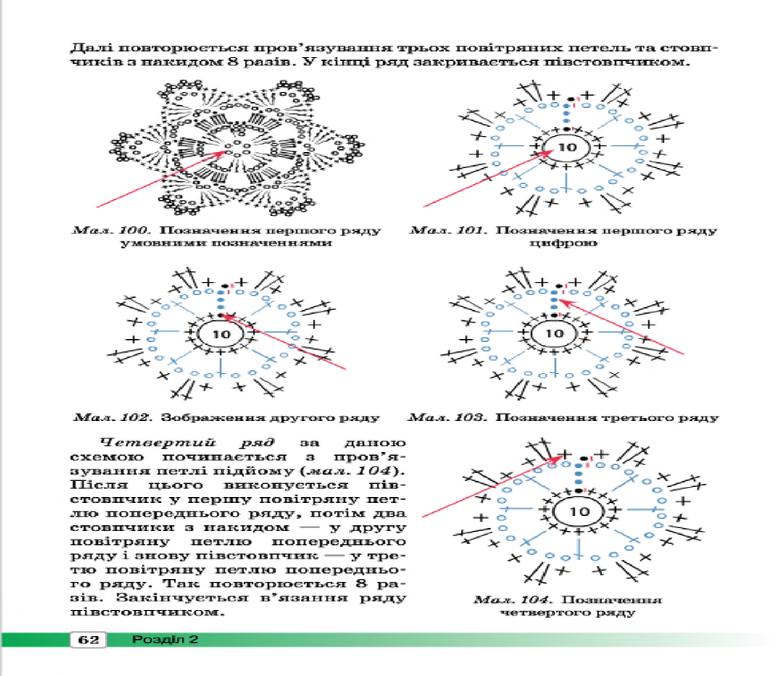 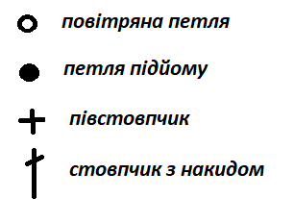

1-й ряд________________________________________________________

2-й ряд________________________________________________________

3-й ряд_________________________________________________________

_______________________________________________________________

4-й ряд_________________________________________________________

_______________________________________________________________